Развлекательно-познавательный
мини-проект

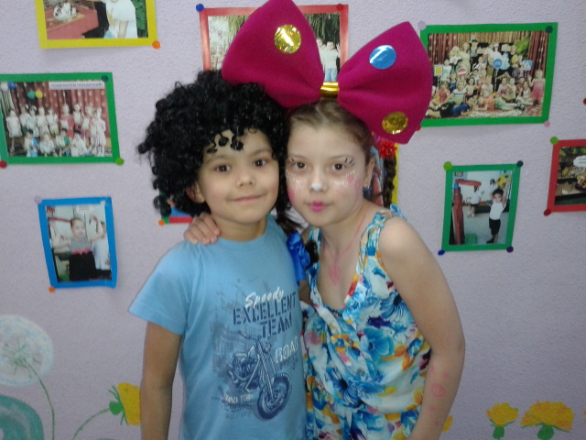

«Мы умеем веселиться, смех здоровью пригодится»

Воспитатель: Курудимова О.В.

Групповой мини - проект
для детей старшего дошкольного возраста
«Мы умеем веселиться, смех здоровью пригодится»
Информационная карта проекта
Организация: Муниципальное автономное дошкольное образовательное учреждение «Центр развития ребенка» - детский сад «Сказка».
Авторы проекта: Курудимова Ольга Викторовна.
Вид, тип проекта: краткосрочный, развлекательно-познавательный, творческий.
Участники проекта: дети, родители воспитанников, воспитатели группы, инструктор по физической культуре, музыкальный руководитель.
Обоснование необходимости проекта:
Л.В.Выготский считал, что «эмоциональное развитие детей – одно из важнейших направлений профессиональной деятельности педагога. Эмоции являются «центральным звеном» психической жизни человека, и прежде всего ребёнка». Развитие эмоционально – чувствительной сферы детей является одним из условий их успешной социализации. На протяжении дошкольного возраста эмоции детей приобретают глубину и устойчивость. У детей старшего дошкольного возраста формируется умение конструктивно строить взаимоотношения с окружающими, навыки управления негативными эмоциями, осознанного отношения к нормам социального поведения. К сожалению, дети чаще выражают и понимают отрицательные эмоции, чем положительные.
В дошкольном образовательном пространстве можно создать условия способствующие пониманию, выражению и переориентированию детей на позитивные эмоции, жизнерадостность и развитие чувства юмора.
Цель: Формирование у старших дошкольников представлений о праздниках на примере празднования Дня смеха, развитие инициативы и самостоятельности в ходе подготовки к празднику и его проведении.
Задачи проекта:
- Познакомить детей с традицией празднования Дня смеха в нашей стране;
- Расширить представление о том, как веселятся 1 апреля в разных странах;
- Развивать познавательную активность дошкольников, мышление, память, фантазию, коммуникативные навыки;
- Совершенствовать изобразительные навыки;
- Воспитывать уважение и интерес к различным культурам, обращать внимание на отличие и сходство их ценностей;
- Поддерживать интерес и желание трудиться при изготовлении атрибутов к празднику, украшений для зала.
Место проведения: г. Губкинский, МАДОУ ЦРР - д/с «Сказка».
Сроки проведения: 28.03 – 01.04
Возраст детей: 6-7 лет.
Ожидаемые результаты:
- Вовлечение родителей в педагогический процесс ДОУ, укрепление заинтересованности родителей в сотрудничестве с детским садом.
- Оптимизация сотрудничества с родителями.
- Высокая активность родителей в подготовке костюмов к празднику.
- Оформление творческой выставки.
- Развитие творулыбайсяческого потенциала у ребенка.
- Тематическое развлечение «Мы умеем веселиться, смех здоровью пригодится»

План реализации
Первый этап – подготовительный
- Составление плана деятельности.
- Сотрудничество с родителями.
- Подбор литературно-поэтических произведений
- Подбор музыкальных произведений: песен.
- Подбор материала для творческих работ.

Приложение
Беседа с детьми «Что такое смех?»

Ребята, как вы думаете, что такое смех? (ответы детей). Вы все правы по-своему.
Смех – это реакция человека на юмор и шутки, на какие-то смешные события в жизни. Улыбка, смех — это показатель здоровья, стабильности, успеха в жизни. С ними легче преодолевать неприятности. Ученые предполагают, что человек научился смеяться на миллионы лет раньше, чем говорить. И в качестве подтверждения приводят тот факт, что у младенцев способность улыбаться появляется раньше, чем говорить. Как вы думаете, почему мы смеёмся? (дети рассуждают)
А что было бы, если бы смех вдруг исчез? (ответы детей) Конечно же, жизнь стала бы скучной и грустной, да и найти друзей было бы намного труднее. Ведь смех объединяет людей, раскрепощает их, помогает наладить взаимоотношения.
А почему смех называют заразным? (ответы детей) Оказывается, по мнению исследователей, смех и вправду является заразным. Мозг человека, при звуках «хи-хи», и «ха-ха», дает команду лицу растянуться в улыбке. Поэтому смех можно назвать самой полезной инфекцией, которая благотворно сказывается на здоровье человека. Поэтому каждому человеку рекомендуется смеяться как можно чаще.
Смех создает хорошее настроение и разрушает все страхи и обиды. Смех можно назвать лекарством от всех болезней. Как вы думаете, кто болеет чаще, те люди, которые смеются редко или те люди, которые смеются часто? (предположения детей) Врачи провели исследования и оказалось, что люди, которые много смеются, болеют реже, чем те, которые смеются редко.
Люди так полюбили смеяться, что придумали веселый праздник - День смеха.
Хотите узнать, что это за праздник, как он появился, как празднуют его в других странах? А сами хотите веселиться? (дети соглашаются) Тогда я обязательно познакомлю вас с Днем смеха.
А пока, давайте чаще улыбаться и смеяться, будем дарить друг другу хорошее настроение. Поверьте, наша жизнь будет значительно ярче, насыщеннее и счастливее. И не забывайте о пользе смеха для нашего здоровья. Пусть заразительный смех и искренний станет вашим постоянным спутником.

«История праздника 1 апреля - Дня смеха»
(НОД с использованием технологии «Река времени»)
Раздается стук в дверь, и помощник воспитателя вносит в группу большой красивый конверт с ярким бантом. Дети активизируются, интересуются, что это такое, воспитатель предлагает присесть на стулья и заглянуть в конверт. В конверте красиво оформленное письмо, воспитатель предлагает детям прочитать его.

Отмечают праздник смеха.
Ну, потеха! Вот потеха!
Словно целый белый свет
Съел смешинку на обед!
А шальная детвора
Прямо с самого утра
Заключила договор:
Веселить любимый двор.
Постучали к тете Маше:
- Ой, сбежала каша ваша!
А она нам: "Не зевайте!
Быстро кашу догоняйте!!!"
Разгадала тетя Маша
Без труда затею нашу!
Забегаем к тете Свете:
- Ваш ковер уносит ветер!
Бросилась она во двор -
Точно: улетел ковер!
Он теперь висит на крыше.
А помог нам дядя Миша.
Не взирая на года,
Он затейник - хоть куда!
А сердитой тете Моте
Мы сказали: "Мышь в компоте!"
А она скорей к соседке:
Доставать для мышки клетку.
Мы компота отхлебнули,
Посидели, отдохнули
И оставили посланье:
"Было вкусно. До свиданья!"
Так, забыв про грусть и лень,
Мы шутили целый день.
Вот бы десять раз в неделю
Было первое апреля!

Оказывается, кто - то нам с вами послал это веселое стихотворение. Вам оно понравилось? (Дети высказывают свое мнение) А о каком празднике в нем говорится? (О празднике смеха, о первом апреле) А что вам известно об этом празднике? (Ответы детей) Помните, вы хотели узнать о Дне смеха? (Ответы детей) Сегодня я расскажу вам об этом празднике.
День смеха - это день розыгрышей, шуток и смеха. Еще его называют Днём Дурака. Проводится он каждый год 1 апреля. Славится этот праздник тем, что в этот день разрешается разыгрывать своих друзей, шутить над ними, можно даже обманывать друг друга. Забавные розыгрыши на 1 апреля повеселят вас и ваших друзей. Шутки и розыгрыши на 1 апреля подарят вам массу впечатлений, положительных эмоций и запомнятся надолго. Только нужно не забыть одно из главных правил, во всём нужно иметь чувство меры, помнить, что смешно должно быть не только вам. Главное, чтобы шутки были веселыми и безобидными. А как разыграли дети взрослых в стихотворении, которое я вам прочитала? (дети вспоминают, как разыграли тетю Машу, тетю Свету, тетю Мотю).
Вы когда-нибудь задумывались о том, почему первого апреля все шутят, веселятся и устраивают друг другу смешные розыгрыши? Ведь этот обычай существует не только у нас, а во многих странах. И это притом, что «День смеха», или «День дурака», как называют в народе этот праздник, не внесен ни в один календарь знаменательных событий. Так откуда же взялась традиция отмечать первое апреля? (предположения детей)
На самом деле, откуда взялся этот праздник — День смеха — тайна, покрытая мраком.
На Руси считали, что в этом деле не обошлось без участия домового. Древние славяне верили, что этот вредный и капризный старичок просыпается в апреле и спросонья всегда бывает не в духе. А потому, если находили в доме рассыпанную муку или перепачканное белье, особо не расстраивались, знали: это домовой чудит. Ну, подумаешь, набедокурил спросонья! Народ всячески старался умаслить ворчуна, развеселить. А чтобы старичку не было досадно, наши предки подшучивали над домочадцами.
По другой версии, праздник смеха возник во время шумных гуляний на Пасху, которая частенько совпадала с днем весеннего равноденствия. Эти дни всегда встречали шутками и розыгрышами. Так люди хотели развеселить весну, которая не всегда успевала прийти в срок. А может, просто грелись. Так и возник День смеха.
Как же празднуют день смеха в наши дни, у нас в стране? (ответы детей) Конечно, же шутками, смехом и розыгрышами. По народной традиции, в этот день все также подшучивают над друзьями, членами семьи и знакомыми. Шутки или шуточные замечания срабатывают в том случае, если человек забыл то, какой сегодня день года. Традиционные выражения этого дня: «А что у вас со спиной» или «У вас спина белая», «У вас что-то упало…», «Грязь на лице или остатки пищи у губ и/или носа», «вас кто-то вызывает» безобидные розыгрыши. А как вы думаете, как люди будут отмечать этот день в будущем? Как будут разыгрывать люди друг друга? (ответы детей) Вот мы и узнали об истории возникновения Дня смеха.
А у меня для вас сюрприз. Посмотрите на стол. Что это? Да, это река. Но река необычная, это река времени. Истоки река времени берет в далеком прошлом. Прошлое плавно перетекает в настоящее время, а настоящее в будущее. Я приготовила для вас картинки, а вы внимательно посмотрите на них и подумайте, как их разместить на реке времени. Вспомните, о чем мы говорили и поразмышляйте, какие картинки относятся к прошлому, какие картинки относятся к настоящему времени, может быть среди этих картинок есть те, которые относятся к будущему. Но вначале давайте распределим, кто за какое время будет отвечать (распределяем времена между детьми).
Смотрите, какая интересная река времени у нас получилась. Где мы с вами её разместим? (дети предлагают место для реки времени). Вот мы с вами и познакомились с историей возникновения праздника День смеха.
А вы хотите узнать, как празднуют люди этот день в других странах? Тогда мы с вами в следующий раз отправимся в путешествие по карте. А у меня есть еще картинки, ими вы можете дополнить нашу реку времени попозже самостоятельно, а можете ещё и сами найти принести картинки из дома, и тогда наша река времени станет еще насыщеннее, полнее и ярче.

«Как веселятся 1 апреля в разных странах»
(НОД с использованием технологии «Путешествие по карте»)
Ребята, какой праздник скоро будем отмечать? (дети отвечают) Мы с вами говорили, что с XVIII века практически во всех странах мира люди с удовольствием подшучивают 1 апреля над своими друзьями.
Помните мы собирались узнать: как отмечают День смеха в других странах? (дети отвечают) я предлагаю вам отправиться в путешествие, а поможет нам с вами вот этот глобус. Глобусом называется уменьшенная модель Земли- планеты, на которой мы живем. Если мы внимательно посмотрим на него, то увидим множество различных стран, изображенных желтым, зеленым и коричневым цветом. Моря, океаны и озера на нем изображены синим цветом, а реки похожи на длинные тоненькие ниточки.
Как называется страна в которой мы с вами живем? (дети отвечают) Мы с вами живем в России. Вот наша страна. Посмотрите, какая она большая. Как много в нашей стране разных городов: и больших и маленьких, на глобусе города изображены в виде точек. Чем крупнее город, тем больше точка. А в каком городе живем мы с вами? (дети отвечают) правильно, мы живем в Тавде. Давайте найдем наш город на глобусе! (ищем) нашего города нет на глобусе, потому что наш городок не большой, но есть г. Екатеринбург – наш областной центр, вот он.
А какие же страны являются соседями нашей страны? (смотрим на глобусе). Вот, к примеру, Болгария. Как же веселятся люди в Болгарии 1 апреля? В Болгарии День смеха в особом почете. Жители этой страны очень любят шутки и розыгрыши. Особенно радуются празднику дети. Газеты и радио тоже с удовольствием разыгрывают население, преподнося просто сногсшибательные новости!
Есть в Болгарии такой город Габрово. Жители этого города славятся своим непревзойденным чувством юмора. Там постоянно проходят выставки карикатур и устраиваются юморины. Про габровцев говорят, что они ужасные жадины, причем те сами же над собой из-за этого и подсмеиваются.
А вот Англия. В Англии принято разыгрывать друг друга только до 12 часов дня. Стандартные первоапрельские шутки — сказать: «У тебя шнурок развязался», перевести часы или еще что-нибудь в этом роде. В Англии принято на 1 апреля посылать друг другу смешные открытки или сувениры.
А вот посмотрите-ка Италия. На глобусе она похожа на сапог, правда? «Первоапрельская рыбка» — именно так в Италии называют этот международный праздник. Итальянские шутки совершенно безобидны. 1 апреля на спине какого-нибудь итальянца можно увидеть симпатичную бумажную рыбку, старательно нарисованную и раскрашенную.
Если 1 апреля идет дождь, то в зонтик вам кто-нибудь может бросить конфетти. Раскроете зонтик — будет настоящий фейерверк! А еще кто-нибудь из членов семьи запросто может перевести все часы в доме на час назад. Вместо сахара в сахарнице почему-то появляется соль, а в солонке, откуда ни возьмись, — сахар!
А во Франции, как и в Италии, 1 апреля можно встретить людей с бумажной рыбой на спине. Их называют «апрельской рыбой». Все стараются быть бдительными, «не остаться в рыбах», то есть в дураках.
А еще французы шутят так: подсыпают друзьям в сахарницу соль, в сладкий пирог кладут перец. Они также любят давать друг другу бессмысленные поручения, например, найти и принести сладкий уксус.
А вот здесь Финляндия. В Финляндии 1 апреля, как и в других странах, считается Днем шуток и обманов. А финны шутить умеют! Например, издавна во время больших праздников родители давали детям шуточные поручения — отправляли в соседский двор за чем-нибудь несуществующим, например, за стеклянными ножницами. А вы пошли бы искать стеклянные ножницы? Почему? (дети отвечают) А как бы вы пошутили над своими близкими людьми? (дети отвечают)
Ну, что, понравилось вам наше путешествие? В каких странах мы побывали? Что вам запомнилось больше всего? В какой стране вам хотелось бы побывать еще? Я надеюсь, что когда вы вырастете, ваши желания обязательно сбудутся. А у своих мам и пап вы можете узнать, какие еще бывают страны, какие люди в них живут, а потом рассказать всем ребятам в группе.
Так же можно рассказать и о следующих странах
Австралия
Австралийцы — народ жизнерадостный. И 1 апреля у них начинается со смеха птицы кукабарры-пересмешника. Проснувшись, все немедленно начинают разыгрывать друг друга и дарить необычные смешные подарки. Только нужно успеть все это проделать до обеда, иначе самого шутника сочтут не очень умным.
В розыгрышах принимают участие даже газеты, радио и телевидение. Согласитесь, околпачить друга или коллегу — не слишком сложно, а вот разыграть всю страну — дело нешуточное!
Как-то раз одна из главных столичных газет опубликовала «правдивую» историю о том, что сотрудникам китайских ресторанов, развозящим по залам тележки с блюдами, теперь придется получать специальные водительские права. Хозяева ресторанов схватились за голову — ведь им пришлось бы оплачивать обучение своих подчиненных! А другая газета сообщила, что засуха вынудила многих пресноводных крокодилов податься в южные реки. Конечно, в реках в этот день никто не купался...
Армения
Армяне, как известно, всегда славились своим искрометным юмором. И с некоторых пор в Армении 1 апреля отмечают День сатиры и юмора совершенно официально. Говорят, что причиной тому стали весенние капризы погоды — армяне стараются задобрить природу шутками и розыгрышами.
Румыния
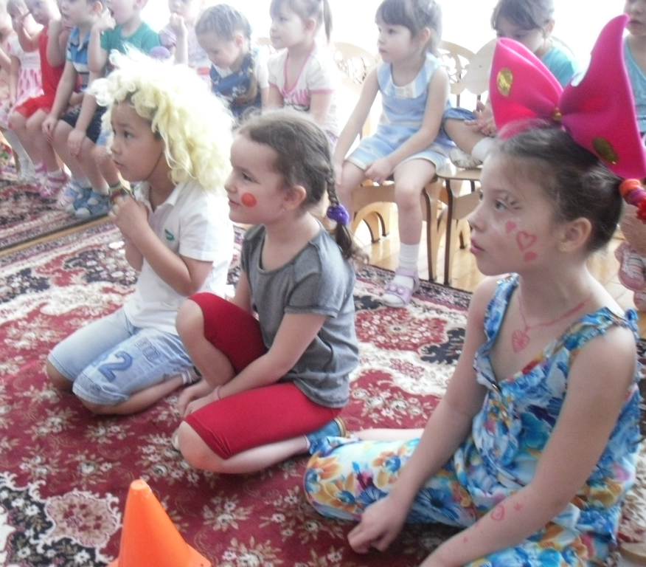
В Румынии День смеха не является официальным праздником, но румыны этот день очень любят и находят повод над кем-нибудь подшутить. Румынию вообще часто называют страной смеха и юмора, настолько остроумны ее жители. У них всегда наготове анекдот, шутка или забавный рассказ.
Главными героями анекдотов в Румынии являются Пэкалэ и Тындалэ, высмеивающие чаще всего самих себя. Пэкалэ — маленький, хитроватый, но добрый и честный. Тындалэ — высокий, простоватый и плутоватый. Шутки у румын очень добрые и совсем не обидные.
США
В Америке 1 апреля шутят очень безобидно. Примерно так: «Ой, у тебя шнурок развязался!» или «В чем это ты испачкался?» Школьники неустанно разыгрывают друг друга, а того, кто «попадается», называют апрельским дураком.
А вот по телевизору в этот день могут объявить список самых глупых людей, причем обычно в него попадают самые известные люди. Но при этом диктор должен сначала предупредить, что сейчас будет произнесена первоапрельская шутка.
Шотландия

В Шотландии День дурака отмечается не один день, а целых два! Первый день называют Днем кукушки, а тех, кого удалось обмануть, — «разинями». Второй день празднования называют Днем хвоста. Шотландцы с удовольствием подкладывают друг другу специальные резиновые мешки, которые при надавливании издают не совсем приличные звуки.

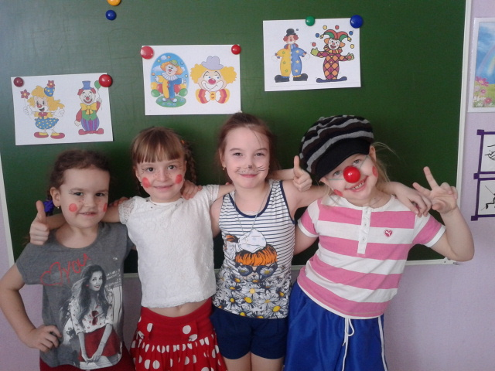

Стихи о 1 апреля

Поздравляем с праздником,
Праздником-проказником!
Никому не надоели
Шутки первого апреля,
А скорей наоборот —
Посмеяться рад народ!
***
Отмечаем праздник смеха,
Вот потеха так потеха!
Словно целый белый свет
Съел смешинку на обед!

***
Не каждый день, но каждый год
Бывает все наоборот.
И первого апреля
Мы никому не верим!

***
Нынче праздник дураков —
Россияне, здрасьте!
Море шуток и стихов —
У кого зубастей?
У кого острей язык,
И покрепче нервы,
Тот сегодня знаменит,
Тот сегодня — первый!
Если ты попал впросак
Первого апреля,
То и сам не будь дурак —
Впереди неделя!!!

***
Нам живется лучше всех,
Потому что с нами смех!
С ним нигде не расстаемся,
Где б мы ни были — смеемся!
Не теряйте ни минутки,
Смейтесь весело, до слез.
В каждой шутке — доля шутки,
Остальная часть — всерьез!

* * *
Давайте посмеемся,
Удаче улыбнемся,
И встретим неудачу
Без скорби и без слез.
День смеха — добрый праздник.
Пусть в смехе грусть увязнет,
И мы тогда всесильны,
И это вот — всерьез.

***
Праздник Первое апреля –
Повод, чтобы веселиться,
Чтобы с близкими друзьями,
Радостной весной делиться.
Мы сегодня доброй шуткой,
И тебя развеселим,
И хорошее настроение
Подарить тебе хотим!

***
Сегодня шанс блеснуть у всех,
Знакомых разыграть,
И вызывая громкий смех,
На смех друзей поднять,
Шутить по-доброму не лень,
Ведь тем он и хорош,
В ПЕРВОАПРЕЛЬСКИЙ этот день
От шуток не уйдёшь.

***
Лекарств на свете много, и много докторов!
Любому на подмогу они придут без слов.
Но мы установили: на свете лучше всех
Вот этот доктор милый, отличный Доктор Смех.
Он всякие уколы Вам делать не спешит.
Улыбочкой весёлой любого рассмешит.
Пошутит, пощекочет, предложит вместе спеть...
И всё! Уже не хочет больной теперь болеть.
Ха-ха! Хи-хи! Он лечит лучше всех!
Ха-ха! Хи-хи! Отличный Доктор Смех!
***
Придумать хочу я
Такие машинки,
Чтоб делать умели
Живые смешинки.
Чтоб эти смешинки
Повсюду спешили,
Чтоб самых угрюмых
Они рассмешили.
Чтоб рассмешили
Сестру мою, рёву,
И нашу бодливую
Зорьку - корову.
***
Вчера сказала мне
Подружка,
Что я
Вертушка-хохотушка,
Что быть серьёзной
Не хочу,
Что я всё время
Хохочу.
Обидно стало мне
До слёз:
Ведь хохочу-то я
Всерьёз!
***
Птичье щебетание.
Тиканье капели.
Всходит утро раннее
Первого апреля.
В этот день улыбчивый
Жить без шуток плохо.
Если ты обидчивый,
Вспыльчивый, забывчивый,
Хмурый, неуживчивый,
Берегись подвоха!

Шуточные игры к 1 апреля - День смеха
1)Подергать себя за уши; показать рожицу друг другу, одновременно почесать затылок и погладить себя по животу, почесать живот товарища.

2) Найти себе пару встать на одну ногу, взять товарища за нос и попрыгать на одной ноге.
3) Игра «Кто летает?» (на внимание)

Воспитатель читает стихотворение, а дети выполняют под него движение. Если летает, то нужно поднимать руки вверх, если не летает, то присесть.

Летит – летит орёл?
Летит – летит осёл?
Летит – летит синица?
Летит – летит горчица?
Летит – летит лягушка?
Летит – летит кукушка?
Летит – летит сухарь?
Летит – летит глухарь?
Летит – летит утёнок?
Летит – летит котёнок?
Летит – летит ворона?
Летит – летит корона?
Летит – летит трава?
Летит – летит сова?

4) Чтение небылиц

Удалая старушонка
Оседлала медвежонка,
Двух собачек подковала,
Запрягла и поскакала.

Я еще не то видал:
Кот корову забодал,
Прибежал медведь с винтовкой,
В зайца выстрелил морковкой.
И гонялся целый день
За охотником олень!

А у нас, друзья, в Рязани
Выросли грибы с глазами.
Жарят, варят их, едят,
А они на всех глядят.

Чепуха, чепуха,
Это просто враки!
Куры съели петуха,
Сказали, что собаки!

5) Фанты
Раздать детям изображения шаров, а на них записки-задания:
- прочитать стихотворение «Бычок»;.
- спеть песню «В траве сидел кузнечик»;
- проскакать 15 раз на одной ноге;
- повторить скороговорку «Шли сорок мышей, несли сорок грошей, а две мыши поплоше несли по два гроша»;
- назвать 5 имен на одну и ту же букву;
- прокричать «Поздравляю с праздником!» из соседней комнаты;
- быстро сделать цветок и подарить его кому – либо из присутствующих;
- съесть 2 зубчика чеснока;
- встать на стол и прокукарекать;
- наполнить рот водой и просидеть 1 минуту, не рассмеяться;
- станцевать и т. п.
- проползти по группе

6) Рассмеши партнера
Играют пары. Один из выбранных игроков должен во что бы то ни стало, любыми средствами рассмешить партнера. Если ему удается это сделать, то его коллега становится смешащим и выбирает себе нового партнера из остальных игроков. Если рассмешить не удается никакими силами, то приходится выбирать нового партнера. Остальные участники переживают происходящее, глядя со стороны

7) Шуточные загадки
Вещь, не выходящая из моды. (Шнурки)
Вам за ласковые глазки сувенир — читайте ... (сказки)
Даже сам старик Кощей этим пыль сметал с ушей. (Щетка)
Вот билет так билет, в номерах не ройся,
Считай, что выигрыша нет — поплачь и успокойся. (Носовой платок).
Получив подарок этот, призадумайся немножко, может, ты друзей забыл, напиши письмо им, крошка. (Ручка)
Получи свою игрушку, закрой глаза и помечтай, если купишь эту штуку, меня на ней ты покатай. (Машина)
Этот мяч остановит детский плач. (Воздушный шарик)
Чтоб была полна кубышка, вам необходима ... (крышка)
Да, билет счастливый ваш, так держите ... (карандаш)
А это украшенье — просто загляденье. (Бусы из скрепок)
Ну-ка, миленький дружок, получай-ка ... (пирожок)
Подготовка костюмов к празднику
Предложить родителям изготовить костюм клоуна к празднику. Костюм клоуна можно смастерить из любых ярких брючек и цветной рубашки. Главный акцент — яркие разноцветные заплатки на брюках, огромная кепка или шляпа, украшенная пером, клоунский нос (его можно смастерить из колпачка-крышки от дезодоранта) с резиночкой, на шею повязать огромный яркий бант.
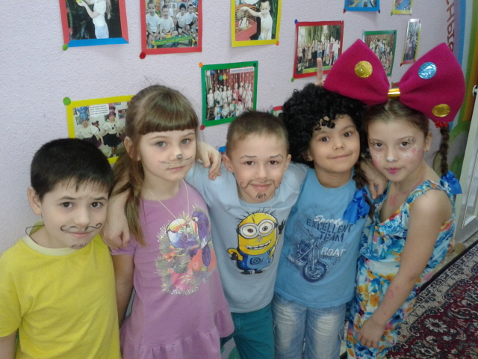

Загадки-обманки

Живу за океаном,
На пальме рву бананы,
Я весела, здорова,
А кто же я? Kopoва (обезьяна)

Я красивый, я летаю,
А весной от солнца таю.
Угадайте поскорей,
Кто же это? ... Воробей (Снег)

Как зеленое бревно,
Я в воде лежу давно,
Но не трогайте за брюшко,
Могу съесть вас! Кто я? ... Лягушка (Крокодил)

В джунглях я живу давно,
Меня .увидишь ты в кино:
Усатый я и полосатый,
И с коготочками на лапах.
Ты подумай-ка немножко,
Угадай же, кто я? ... Кошка (Тигр)

Домик носит на себе,
С нею рядом он везде,
Дом на прочный щит похож,
Кто ж там прячется? - Там... еж (черепаха)

В речке я люблю резвиться,
В стайке плавать, кто я? ... Птица (Рыба)

Рыбку я поймать могу -
В камышах подстерегу,
От меня уж не уйдешь,
Как зовусь я? - Рыба... ерш (щука)

Ква-ква-ква - какая песня!
Что быть может интересней,
Что быть может веселей?
А поет вам... солодей (лягушка)

Меж коряг устроил домик
Шар колючий - добрый... гномик (еж)

Землю клювиком я рою,
Но не домик себе строю,
Червячка ищу я, вот!
Угадали, кто я? ... Крот (Цыпленок)

Я курочки сыночек,
Я желтенький комочек,
Я еще совсем малыш,
Ну а как зовусь я? ... Мышь (Цыпленок)

Самый первый я встаю,
Кукареку - я пою,
В красной я тужурочке,
Знаешь, кто я? – Курочка (Петушок)

Утром рано я встаю,
Молочком всех напою,
Травку я жую за речкой,
А зовусь я как? ... Овечкой (Коровой)

Я лаю и кусаю,
Я дом ваш охраняю,
Всегда смотрю во все глаза,
А как зовут меня? ... Коза (Собака)

Я мяукать не боюсь,
Коготками я дерусь,
Зря меня ты не пугай!
Кто задира?... Попугай (Кошка)

Живу я с мамой в норке,
Грызу сухие корки,
Я серенькая крошка,
Узнали, кто я?... Кошка (Мышь)

Носик, словно пятачок,
Хвостик - маленький крючок,
Розовая спинка, белая щетинка,
А на лбу-то - розочка,
Как зовусь я? ... Козочка (Поросенок)

Любит крякать и купаться,
Целый день в воде плескаться,
Индюку она подружка,
Как зсвут ее? ... Индюшка (Утка)

Крылья, словно у орла,
А кричит он "га-га-га".
Щиплет больно - не на шутку,
Кто же это? Это... утка (гусь)
Королева без короны -
На заборе, как на троне.
"Кар-кар-кар" она кричит,
Так, что голова болит!
- Кыш! С тобой одна морока! -
Прогоню кого?... Сороку (Ворону)

Просыпаясь поутру,
Долбит дерева кору,
Собирает червячков:
Тук-тук-тук - обед готов!
Птичка просто молодец,
Как зовут ее? ... Скворец (Дятел)

Все меня боятся -
Я могу кусаться,
Я летаю и пищу -
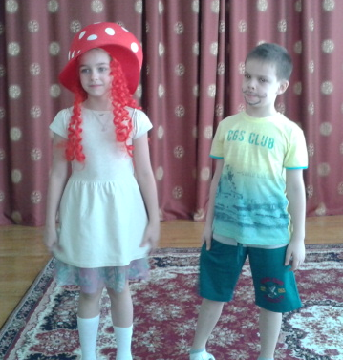
Жертву я себе ищу,
Ночью мне уж не до игр,
Угадали, кто я? ... Тигр (Комар)

Бороздил я океан,
Управлял мной капитан,
Я красивый, белый,
Называют "Смелый",
Порт меня, конечно, ждет.
Кто я? - Лайнер... самолет (пароход)

Я не кушаю, я пью,
Но кока-колу не люблю -
Мне бензин лишь только нужен
И на завтрак, и на ужин,
По дороге мчусь вперед.
Кто я? - Быстрый... самолет (автомобиль)

Развлечение «Мы умеем веселиться, смех здоровью пригодится»

Действующие лица
Взрослые: Скоморох Прошка, Скоморох Тимошка.
Под веселую музыку в зал заходят дети и выстраиваются полукругом.

Ведущая.
Мы праздник сегодня откроем,
Нам ветер и дождь не помеха.
Ведь долго мы ждали, не скроем,
Забавный, веселый День Смеха!
Нам живется лучше всех,
Потому что с нами смех!
С ним нигде не расстаемся,
Где б мы ни были — смеемся!
Не теряйте ни минутки,
Смейтесь весело, до слез.
В каждой шутке — доля шутки,
Остальная часть — всерьез!
Ищите улыбку, цените улыбку,
Дарите улыбку друзьям.
Любите улыбку, храните улыбку,
Нам жить без улыбки нельзя!
Исполняется песня В. Шаинского «Улыбка».

Вбегает Карлсон – приветствует всех.
А скажите-ка, ребятки,
Вы утром делаете зарядку?
Я тоже делаю зарядку, только не простую, а весёлую зарядку. Хотите и вас научу?
Карлсон:
Эй, девчонки, руки шире,
Сядем на пол, как в квартире.
А теперь все дружно встали,
Руки к поясу убрали.
Шаг всем вправо,
Шаг всем влево,
Все вы словно королевы!
Карлсон:
Эй, мальчишки, ноги скрестим,
И попрыгаем на месте.
А руками вверх и вниз,
Все похлопаем на бис!
А потом чихните дружно,
А теперь смеяться нуж но!
Карлсон:
Теперь все вместе на плечи руки,
Чтобы не было ни тоски, ни скуки.
Ногу правую вперёд,
А потом наоборот.
Дружно на пол все присели,
Покрутились, встали, сели,
Будто мы на карусели!
Карлсон:
А сейчас команду слушай:
Ухватить себя за уши,
И наружу языки,
И пошире локотки,
И вот так все дружно вместе
Вы попрыгайте на месте!
Карлсон: Ну, настоящие обезьянки получились!
Слышу, слышу, к вам кто-то спешит. А мне пора.
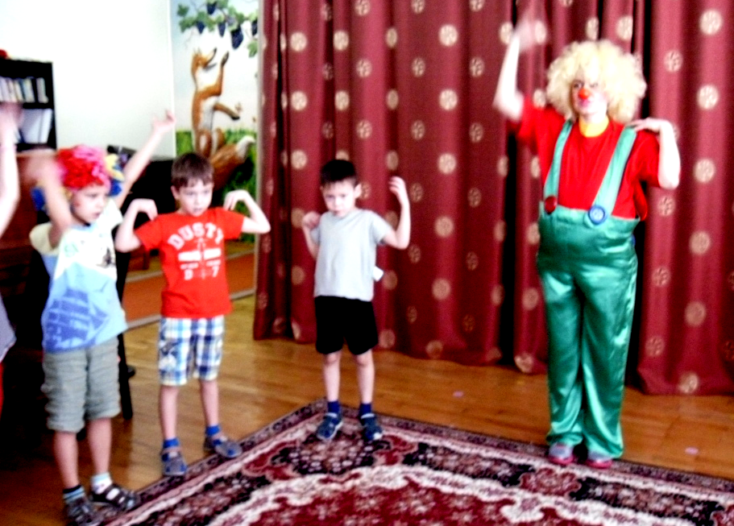
Дети садятся на стульчики. Вбегают два Скомороха.
1-й скоморох.
Здравствуйте, детишки,
Девчонки и мальчишки!
2-й скоморох.
Мы пришли вам сказать:
«Можно праздник начинать!»
1-й скоморох.
Всех вас без исключения
Ждут сегодня приключения!
2-й скоморох.
Будем в игры играть,
Будем петь да плясать.
1-й скоморох.
Никого сюда не будем
Ни впускать, не выпускать!
2-й скоморох.
Ты друзей посмеши —
Вместе с нами попляши!
Исполняется пляска «Приглашение»
Скоморохи пляшут, постепенно вовлекая в пляску всех детей. После пляски дети садятся на места.
1-й скоморох.
Ты постой, мой друг-проказник!
А какой сегодня праздник?
2-й скоморох.
Праздник смеха у нас тут —
Шуток и забав все ждут!
1-й скоморох.
Точно! Первое апреля —
Праздник смеха и веселья!
2-й скоморох.
Погоди, вот мы с ребятами разговариваем, шутки шутим, а кто мы такие, так им и не сказали!
1-й скоморох.
А вдруг они уже сами догадались?
2-й скоморох.
А если нет?
Скоморохи представляются, шутливо раскланиваясь.
1-й скоморох.
Мы — веселые потешники,
Балагуры и насмешники!
Очень любит нас народ,
Скоморохами зовет.
2-й скоморох.
Я — скоморох Тимошка,
А это — мой друг, Прошка!
1-й скоморох.
Эх ты, скоморох Тимошка,
У тебя глаза, как плошки,
У тебя кривые ножки,
И еще горбат немножко.
У тебя в руках метелка,
А в кармане — перепелка!
Ты чего дерешься, я же пошутил! Сегодня ни на кого нельзя обижаться, всем можно шутить и подсмеиваться друг над другом.
2-й скоморох.
А ты, Прошка, — простота,
Купил лошадь без хвоста.
Сел задом наперед
И поехал в огород!
1-й скоморох.
А что это мы сами все шутим?
Сейчас небылицы расскажем
1.Удалая старушонка
Оседлала медвежонка,
Двух собачек подковала,
Запрягла и поскакала.
2.Я еще не то видал:
Кот корову забодал,
3.Прибежал медведь с винтовкой,
В зайца выстрелил морковкой.
И гонялся целый день
За охотником олень!
4.А у нас, друзья, в Рязани
Выросли грибы с глазами.
Жарят, варят их, едят,
А они на всех глядят.
5.Чепуха, чепуха,
Это просто враки!
Куры съели петуха,
Сказали, что собаки!
2-й скоморох.
Это просто слухи,
Слухи-нескладухи!
1-й скоморох.
Не пора ли поиграть,
Чтобы удаль показать?
2-й скоморох.
Объявляем конкурс
Проводится конкурс «Перенеси шарик животом».
Играют 2-е пары игроков. Каждая пара зажимает шарик животом без помощи руки в таком положении бежит до кегли и обратно. Чья пара быстрее, та и выиграла.

1-й скоморох.
Да, пену в карман не положишь и на хлеб не намажешь.
Есть у нас один сюрприз —
Получить кто хочет приз?
Сразу приз наш получает,
Кто загадку отгадает.
Скоморохи загадывают детям шуточные тесты-пословицы. Нужно правильно продолжить предложение:
Гусь свинье...
• не спонсор;
• не товарищ;
• крыльев не привяжет.
После драки...
• все к мамкам бегут;
• кулаками не машут;
• уже не страшно.
Без труда не вытащишь и...
• жвачку из волос;
• рыбку из пруда;
• конфету из кармана.
Бесплатный сыр бывает только ...
• в гостях;
• в мышеловке;
• в грязной луже.
Семь раз отмерь...
• если делать нечего;
• один раз выкинь;
• один — отрежь.
Чем дальше в лес, тем...
• сильнее застрял;
• больше кушать хочется;
• больше дров.
За правильные ответы Скоморохи награждают детей шуточными призами.
2-й скоморох.
Есть еще одна игра,
Нелегкое задание:
Повязать на шар платок,
Проявить старание.
Проводится игра «Веселые матрешки».
Участникам игры надо повязать платок на воздушный шар. Дети делятся на две команды. Первый из команды бежит рисует глаза, второй нос, третий губы, четвертый уши, а пятый надевает матрешке платок. Выигрывает тот, кто справится с заданием быстрее. Шары за ниточку держат Скоморохи.
2-й скоморох.
Эй, ребята, быстро в круг!
Пусть летят здесь перья, пух!
Проводится игра «Петушиный бой».
На пол кладется обруч. В него встают два мальчика правым плечом друг к другу. Одну ногу подгибают, руки прячут за спину. По сигналу дети стараются вытолкнуть друг друга из обруча.
1-й скоморох.
Что-то в детство я вдруг впал.
Кто пойдет со мной в финал?
Проводится игра « Кто шустрее».
Делятся на две команды.
Ребенок зажимает шарик коленями и в таком положении прыгает до кегли и обратно. Чья команда быстрее, та и выиграла.
1-й скоморох.
Чтоб пыл веселья не угас,
Чтоб время шло быстрее,
Опять мы приглашаем всех
Собраться в круг скорее!
2-й скоморох.
Веселитесь от души,
Нам все пляски хороши!
Тра-та-та, тра-та-та,
Но лучший танец — «Лавата!»
Исполняется танец «Лавата».
1-й скоморох.
Вам жарко? На щеках румянец?
Вас утомил, наверно, танец!
Сейчас для отдыха — игра,
Вам явно отдохнуть пора!
2-й скоморох.
Внимание! Новая игра для вас —
Мы вам прочтем стихи сейчас.
Мы их начнем, а вы кончайте,
И хором, дружно отвечайте:
«Я тоже».
1-й скоморох.
Утром я проснулся рано...
Водой умылся из-под крана...
Я застелил потом кровать...
Люблю до вечера поспать...
2-й скоморох.
За завтраком я кашу ел...
Фальцетом громко песни пел...
Потом отправился гулять...
В собак я камни стал кидать...
1-й скоморох.
В цирке видел я слоненка...
Он похож на поросенка...
Обожаю кушать груши...
Я давно не чистил уши...
2-й скоморох.
Слушай, Тимошка, а нам ведь пора,
Хоть и очень веселая эта игра.
1-й скоморох.
Ну, что ж друзья, прощаться будем.
Ваш праздник долго не забудем!
2-й скоморох.
Мы будем новой встречи ждать,
А вам желаем: не скучать!
Скоморохи убегают под веселую музыку.
Ведущая.
Закончился праздник, окончена встреча,
Настал расставания час.
Шутили, играли и всех согревали
Улыбки и блеск ваших глаз.
Запомните этот веселый День смеха!
Желаем вам счастья, здоровья, успеха

